



Arbeitsanleitung
Artikel und Einlageraufträge importieren
WAMAS Lift & Store 2.8 · SSI LOGIMAT
Kundendokument Stumatec · Deutsch (de-DE)
Excel-Import über LM160/LM163 und Einlagerauftrag per Telegramm
Stumatec · Schulung 26.10.2026 · SSI SCHÄFER
V 1.1 · 26.10.2026
Inhaltsverzeichnis

1 Über dieses Dokument 3
1.1 Zweck 3
1.2 So lesen Sie das Dokument 3
1.3 Dokumentinformationen 3
2 Überblick 4
3 Dateien und Paare Profil ↔ Vorlage 5
3.1 Ablageort 5
3.2 Welche Vorlage passt zu welchem Profil? 5
4 Profil anlegen (LM160 / LM161) 6
4.1 Voraussetzungen 6
4.2 Weg A – Profil aus XML-Datei importieren (empfohlen) 6
4.3 Weg B – Profil manuell anlegen 6
4.4 Profil kontrollieren 6
5 Excel-Datei vorbereiten 8
6 Import durchführen (LM163) 9
6.1 Reihenfolge 9
6.2 Schritt für Schritt 9
7 Ergebnis kontrollieren (DI002 / MD001) 11
8 Fehler beheben 13
8.1 Fehlerprotokoll 13
8.2 Bekannte Meldungen 13
9 Optional: Einlagerauftrag mit Wareneigentümer 15
9.1 Voraussetzungen und Felder 15
9.2 Schritte 15
10 Stolperfallen 16
11 Praxisbeispiele 17
11.1 Erstimport mit V5 17
11.2 Fehlerfall „workbook is null“ 17
12 Quellenverzeichnis 18

1 Über dieses Dokument

1.1 Zweck
Mit dem Excel-Import legen Sie viele Artikel auf einmal an. Diese Anleitung zeigt, welche zwei Dateien Sie brauchen (Mapping-Profil .xml und Artikeldaten .xlsx), wo jede Datei hingehört (LM160 bzw. LM163) und wie Sie das Ergebnis kontrollieren. Kapitel 9 beschreibt zusätzlich den Import von Einlageraufträgen mit Wareneigentümer als JSON-Telegramm. Woher die Artikelstammdaten der Stumatec künftig kommen (ERP-Schnittstelle oder Excel-Liste), ist noch offen [auszufüllen].
- [vor Ort prüfen]: im Testsystem belegt, auf dem Stumatec-System noch zu bestätigen. [auszufüllen]: Stumatec-Angabe fehlt noch.

1.2 So lesen Sie das Dokument
- Erstimport: Kapitel 2 bis 8 der Reihe nach durcharbeiten.
- Profil ist schon angelegt: direkt mit Kapitel 5 (Excel vorbereiten) und Kapitel 6 (Import) beginnen.
- Fehlermeldung erhalten: Kapitel 8.

1.3 Dokumentinformationen
Merkmal | Angabe
Titel | Artikel und Einlageraufträge importieren
Produkt / Release | WAMAS Lift & Store 2.8 · SSI LOGIMAT
Dokumentversion | 1.1
Stand | 26.10.2026
Autor | SSI SCHÄFER
Zielgruppe | Key-User der Stumatec, Profil LogiMat Admin
Grundlage | SSI-Mustervorlage Artikel importieren V 1.1 (Oktober 2026), How-to Artikel anlegen und importieren 2.8 V 1.0, Telegramm-Anleitung Stammdaten- und Auftragsimport 2.8 V 1.0, Live-Tests SSI-Testsystem srv01 (16.–23.10.2026), Live-Import vor Ort bei der Stumatec (26.10.2026), Administrator Manual 2.8

Version | Datum | Änderungen
1.0 | 26.10.2026 | Erste Fassung für die Stumatec, abgeleitet aus der SSI-Mustervorlage Schulungsmappe WAMAS LS 2.8 (Oktober 2026); kundenspezifische Daten der Vorlage entfernt. Neu: Spalte Mandant (clientId), Kapitel 8 Einlagerauftrag mit Wareneigentümer.
1.1 | 26.10.2026 | Optimierung nach Live-Import vor Ort: Trennung LM160 (Profil-XML) und LM163 (Excel), Feldwerte LM163 (Konverter JsonConverter, Systempartner HOST, Verarbeitungspfad leer), Tabelle Profil ↔ Vorlage, Variante nur STM/STS (Dropdown), Warnung zu externalItem/EXCEL_ITEM_EXT, neue Fehlermeldung „workbook is null“, Kapitel neu geordnet, Einlagerauftrag gekürzt.
Tab. 1: Versionshistorie

2 Überblick
Für einen Artikelimport braucht es zwei verschiedene Dateien. Sie werden an zwei verschiedenen Stellen eingelesen:
Datei | Inhalt | Wohin | Wie oft
.xml | Mapping-Profil (welche Excel-Spalte in welches WAMAS-Feld geht) | nur LM160 → Aus XML-Datei importieren (UTF-8) | einmal je Profil
.xlsx | Artikeldaten (eine Zeile pro Artikel, nach Vorlage) | nur LM163 → Feld Datei | bei jedem Import
Tab. 2: Die zwei Dateien des Artikelimports
Nie die XML-Datei in LM163 wählen
In LM163 gehört nur die Excel-Datei .xlsx. Wird dort die Profil-XML gewählt, bricht der Import mit „workbook is null“ bzw. „getNumberOfSheets“ ab. Umgekehrt lässt sich ein Profil nicht über LM163 oder Dateien importieren (DI014) anlegen.

Ablauf:
1. Passendes Paar aus Profil und Vorlage wählen (Kapitel 3).
2. Profil einmalig in LM160 aus der XML-Datei importieren und in LM161 kontrollieren (Kapitel 4).
3. Excel-Datei nach Vorlage füllen (Kapitel 5).
4. Excel-Datei über Datei importieren (LM163) importieren (Kapitel 6).
5. Ergebnis in DI002 und MD001 kontrollieren (Kapitel 7), Fehler beheben (Kapitel 8).
6. Optional: Einlagerauftrag mit Wareneigentümer importieren (Kapitel 9).
Klient zuerst entscheiden
Der Klient steht in jeder Artikelzeile. Erst importieren, wenn feststeht, ob die Stumatec mit einem oder mit zwei Klienten arbeitet (Dokument 12, Entscheidungsgrundlage).

Quelle: Live-Import vor Ort Stumatec (26.10.2026); KH-A Kap. 6.2–6.4

3 Dateien und Paare Profil ↔ Vorlage

3.1 Ablageort
Alle Profile (.xml) und Vorlagen (.xlsx) der Stumatec liegen auf dem Rechner Sobo im Ordner:
C:\Users\marek\Documents\WAMAS_Projekte\Stumatec\10_Artikel_Import\
Abb. #: Ablageort der Importdateien (Rechner Sobo)

3.2 Welche Vorlage passt zu welchem Profil?
Profil und Vorlage gehören immer zusammen. Eine Excel-Datei nur mit dem Profil importieren, für das ihre Vorlage gebaut ist.
Profil (LM160/LM161) | Excel-Vorlage | Einsatz
EXCEL_ITEM_V5 | EXCEL_ITEM_V5_Vorlage.xlsx | Standard, empfohlen; ohne Spalte externalItem
EXCEL_ITEM_MIN | Stumatec_EXCEL_ITEM_MIN_Vorlage_v1.0.xlsx | Minimal-Import
EXCEL_ITEM_EXT / EXCEL_ITEM_EXT_v2 | Stumatec_EXCEL_ITEM_EXT_v2_Vorlage (.xlsx) | mit Spalte externalItem (0/1)
Tab. 3: Paare Profil ↔ Vorlage
EXCEL_ITEM_EXT nur mit Kontrolle
Mit externalItem bzw. dem Profil EXCEL_ITEM_EXT trat früher die Meldung „Cannot invoke … because field is null“ auf (altes, fehleranfälliges Verhalten). Wenn Sie EXT verwenden, das Ergebnis immer in DI002 prüfen (Kapitel 7). Der sichere Standard ohne Extern-Flag ist EXCEL_ITEM_V5.

Dateinamen der Profil-XML
Belegt ist EXCEL_ITEM_V5_profile.xml (Stand 17.10.2026). Die genauen Dateinamen der XML-Profile für MIN und EXT_v2 sowie die Dateiendung/Version der EXT_v2-Vorlage im Ordner 10_Artikel_Import vor Ort ergänzen.

Quelle: Live-Import vor Ort Stumatec (26.10.2026); V5; KH-A Kap. 6.5

4 Profil anlegen (LM160 / LM161)

4.1 Voraussetzungen
- Benutzer mit Profil LogiMat Admin (nur dieses Profil hat das Recht auf LM160/LM161/LM163).
- Klient (nach Entscheid Dokument 12 [auszufüllen]), Artikeltyp MERC und alle Mengeneinheiten der Datei sind in MD017 beim richtigen Klienten vorhanden. Einheiten werden nicht vom Klienten DEFAULT geerbt.
- Profil-XML liegt vor (Kapitel 3.1), Zeichencodierung UTF-8.

4.2 Weg A – Profil aus XML-Datei importieren (empfohlen)
1. LM160 (Übersicht Schnittstellen-Mapping-Profile) öffnen.
2. Aus XML-Datei importieren wählen.
3. Die Profil-XML (z. B. EXCEL_ITEM_V5_profile.xml) wählen, Zeichencodierung UTF-8.
4. Import bestätigen. Das Profil erscheint danach in der Übersicht LM160 und in Schnittstellen-Mapping-Profil pflegen (LM161).

4.3 Weg B – Profil manuell anlegen
1. Schnittstellen-Mapping-Profil pflegen (LM161) öffnen → Neu.
2. Profilkopf: Datensatz Artikel, Datenvalidierung und Mapping-Fehler = Import abbrechen. Speichern.
3. Datenfelder zuordnen (Satzart wählen, Feld verlassen, Profilkopf speichern, dann Datenfeld).

4.4 Profil kontrollieren
In LM161 prüfen: Name des Profils (z. B. EXCEL_ITEM_V5), Kopf mit Import abbrechen, Datenfelder vorhanden.
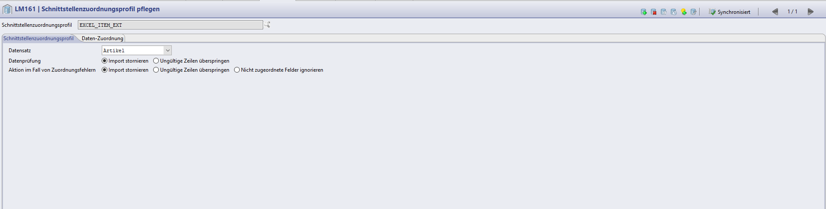
Abb. 1: LM161 – Profilkopf (SSI-Testsystem srv01, WAMAS LS 2.8 (Testdaten))
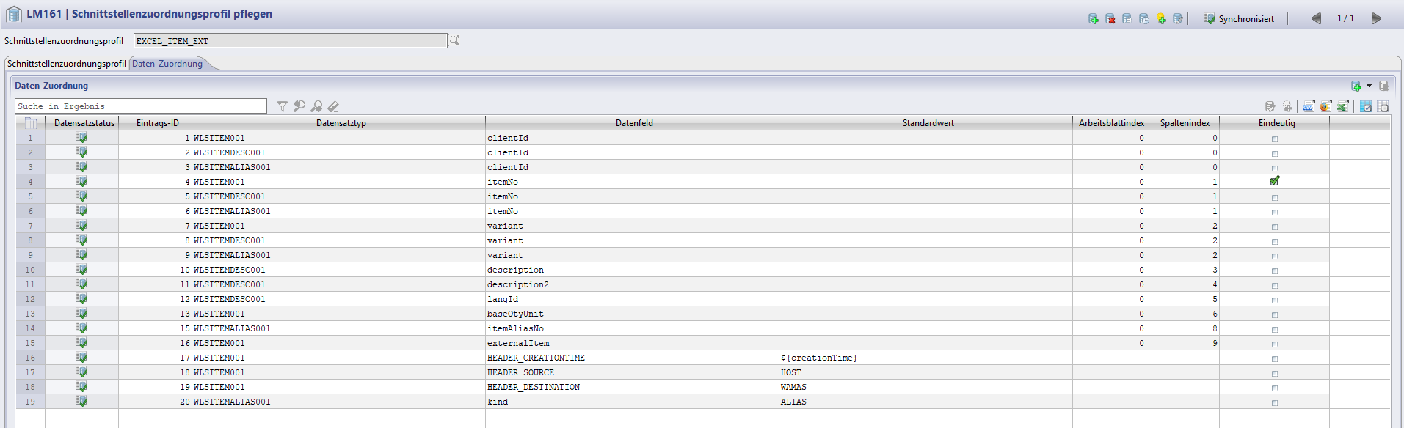
Abb. 2: LM161 – Daten-Zuordnung (SSI-Testsystem srv01, WAMAS LS 2.8 (Testdaten))
Profile nicht über DI014 oder LM163 importieren
Eine Profil-XML über Dateien importieren (DI014) oder LM163 einzulesen, legt kein Profil an (Meldung z. B. „Hauptdatensatztyp konnte nicht bestimmt werden.“). Profile nur über LM160 oder LM161.

Schnittstellenstand
Im SSI-Testsystem steht der Parameter logimat.interfaceMode auf ERP_2_7_0: Satzarten aus 2.8 (z. B. WLSITEMIMAGE001) werden abgelehnt. V5 nutzt nur WLSITEM001, WLSITEMDESC001, WLSITEMALIAS001. [vor Ort prüfen] Einstellung auf dem Stumatec-System.

Menüweg LM160
Den genauen Menüweg bzw. Knopf zu Aus XML-Datei importieren in LM160 (Symbolleiste oder Rechtsklick) vor Ort mit Screenshot ergänzen.

Quelle: Live-Import vor Ort Stumatec (26.10.2026); KH-A Kap. 6.1, 6.6; TL Z. 12–15

5 Excel-Datei vorbereiten
1. Die zum Profil passende Vorlage (Tab. 3) aus dem Ordner 10_Artikel_Import kopieren und unter neuem Namen speichern.
2. Blatt „Artikel“ an erster Stelle lassen, Zeile 1 = Überschrift.
3. Ab Zeile 2 je Artikel eine Zeile füllen, Regeln siehe Tabelle.
4. Als .xlsx speichern und schliessen.
Feld (Spalte) | Regel Stumatec
Mandant clientId | Klient nach Entscheid [auszufüllen] (im Testsystem DEFAULT)
Artikelnummer itemNo | Regel [auszufüllen]; genau wie im Quellsystem, als Text
Variante variant | nur `STM` oder `STS`, über das Dropdown der Zelle wählen. Nicht STUMATEC, STUDERSON, 00000 oder TOOLS
Bezeichnung | höchstens 40 Zeichen
Basismengeneinheit baseQtyUnit | nur Einheiten, die in MD017 beim Klienten vorhanden sind (Einheiten der Stumatec [auszufüllen])
externalItem | nur in der EXT_v2-Vorlage: 0 oder 1. In V5 gibt es diese Spalte nicht
Warengruppe | keine Spalte in V5 (siehe Lücke)
Tab. 4: Regeln für die Spalten (Spaltenfolge siehe Blatt „Anleitung“ der jeweiligen Vorlage)
Spalten nicht verändern
Das Profil liest die Werte nach Blatt und Spaltennummer. Keine Spalten einfügen, löschen oder verschieben. Alle Zellen als Text (sonst wird eine Nummer wie 0815 zu 815).

Vor Ort prüfen: Warengruppe und Dropdown
Die Vorlage V5 hat keine Spalte für die Warengruppe. Vor dem ersten Import klären, welche Warengruppe WAMAS setzt oder ob das Profil einen festen Wert braucht. Ebenfalls prüfen, ob das Dropdown STM/STS in allen Vorlagen (V5, MIN, EXT_v2) hinterlegt ist.

Quelle: Vorlagen im Ordner 10_Artikel_Import (Blatt „Anleitung“); Vorgabe Stumatec Variante (26.10.2026); WDW-AI

6 Import durchführen (LM163)

6.1 Reihenfolge
1. Zuerst eine kleine Testdatei (5–20 Artikel) importieren und kontrollieren.
2. Dann die übrigen Dateien, je höchstens 500 Zeilen.
3. Dateien mit Einheiten, die noch nicht in MD017 angelegt sind, erst nach Anlage der Einheit importieren.
Datei | Zeilen | Wann
[auszufüllen] (Testdatei) | [auszufüllen] | zuerst
[auszufüllen] | [auszufüllen] | nach Kontrolle der Testdatei
Tab. 5: Importdateien der Stumatec (vor Ort ausfüllen)

6.2 Schritt für Schritt
1. Desktop-Client: Übersicht Artikel (MD001) öffnen und Suche ausführen, damit ein Suchergebnis angezeigt wird.
2. Im Suchergebnis rechtsklicken → Artikel importieren. Es öffnet sich Datei importieren (LM163).
3. Datei: die Excel-Datei .xlsx über den Upload-Knopf (Hinzufügen) wählen. Keinen Pfad eintippen, keine .xml-Datei wählen.
4. Schnittstellenzuordnungsprofil: das zur Vorlage passende Profil, z. B. EXCEL_ITEM_V5 (Standard) oder EXCEL_ITEM_EXT.
5. Zeichencodierung: UTF-8.
6. Konverter: JsonConverter (nicht CSV, nicht Xml).
7. Systempartner: HOST.
8. Verarbeitungspfad: leer lassen.
9. Importieren. Es kommt keine Erfolgsmeldung – Ergebnis in DI002 prüfen (Kapitel 7).
Feld in LM163 | Wert | Nicht verwenden
Datei | Excel .xlsx (nach Vorlage) | .xml-Profil, eingetippter Pfad
Schnittstellenzuordnungsprofil | EXCEL_ITEM_V5 oder EXCEL_ITEM_EXT | Profil, das nicht zur Vorlage passt
Zeichencodierung | UTF-8 | –
Konverter | JsonConverter | CSV-, Xml-Konverter
Systempartner | HOST | –
Verarbeitungspfad | leer | –
Tab. 6: Einstellungen in LM163 (live bestätigt 26.10.2026)
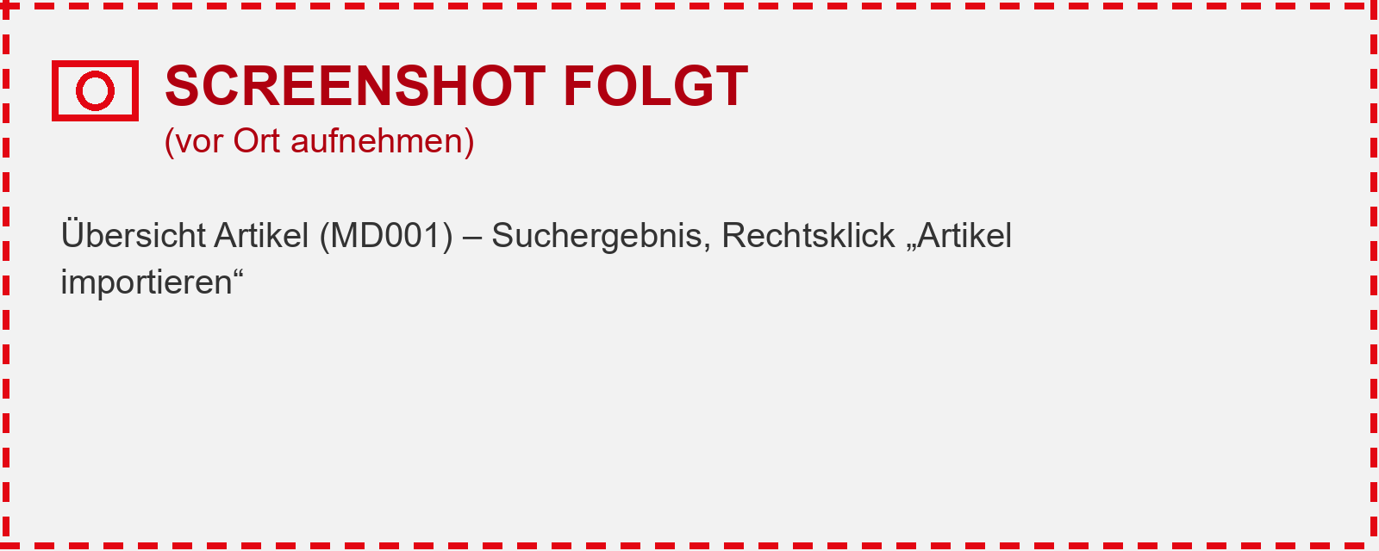
Abb. 3: Übersicht Artikel (MD001) – Suchergebnis, Rechtsklick „Artikel importieren“ – Screenshot folgt (vor Ort aufnehmen)
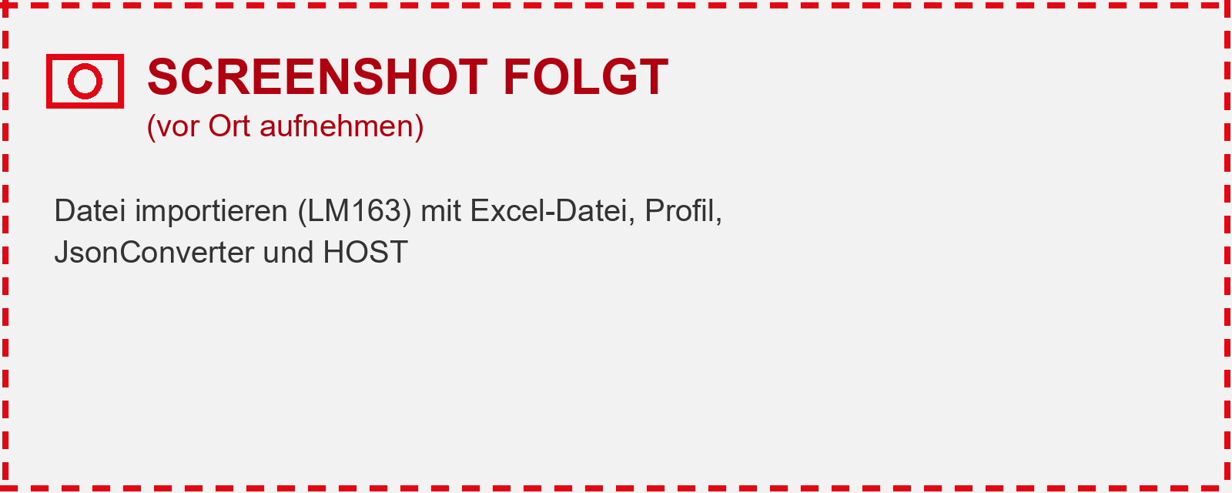
Abb. 4: Datei importieren (LM163) mit Excel-Datei, Profil, JsonConverter und HOST – Screenshot folgt (vor Ort aufnehmen)
Was bedeutet „Import abbrechen“?
Ist das Profil auf Import abbrechen (ABORT_IMPORT) gestellt, ändert WAMAS bei einem Fehler nichts. Sie können die Datei korrigieren und erneut importieren.

Quelle: Live-Import vor Ort Stumatec (26.10.2026); KH-A Kap. 6.2, 6.3 (Upload-Knopf live 17.10.); AH28 3.5.6 S. 90–92

7 Ergebnis kontrollieren (DI002 / MD001)
1. Übersicht eingehende Systempartnernachrichten (DI002) öffnen → Suche.
2. Neueste Nachricht prüfen: Status Fertiggestellt, Anzahl Telegramme, Hauptdatensatztyp.
3. In Übersicht Artikel (MD001) Stichproben suchen, z. B. die erste und letzte Artikelnummer der Datei. Variante (STM/STS) und Klient kontrollieren.
4. Anzahl prüfen: Suche in MD001 und Export des Ergebnisses (Excel) mit der Zeilenzahl der Datei vergleichen [vor Ort prüfen].
5. Bei Profil EXCEL_ITEM_EXT: zusätzlich in MD001 prüfen, ob externalItem (Extern-Kennzeichen) wie in der Datei gesetzt ist [vor Ort prüfen].
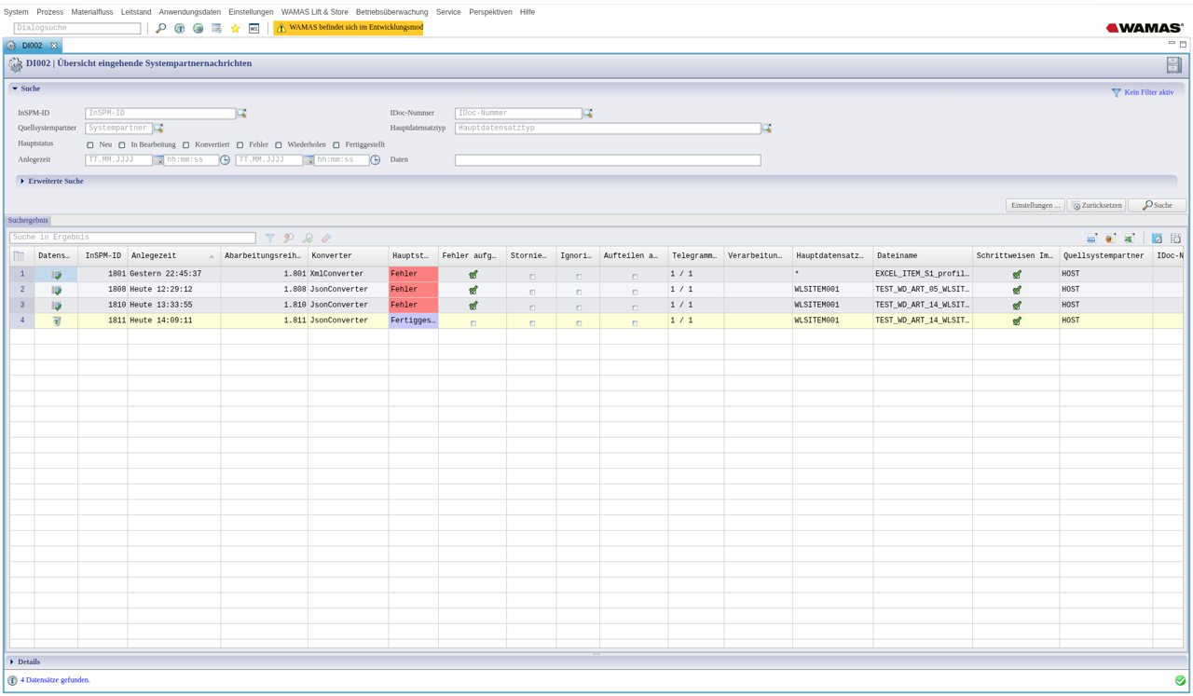
Abb. 5: DI002 – Ergebnis der Importe (SSI-Testsystem) (SSI-Testsystem srv01, WAMAS LS 2.8 (Testdaten))
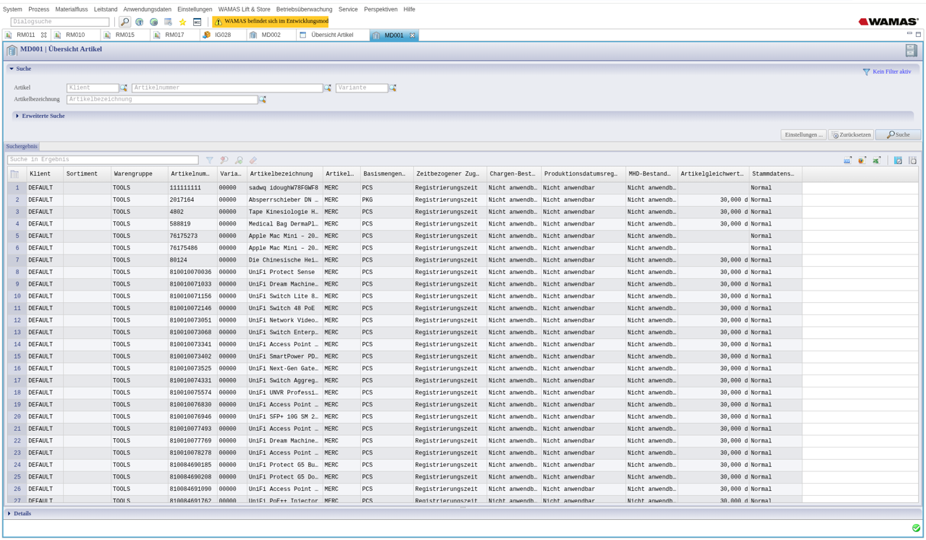
Abb. 6: Übersicht Artikel (MD001) nach dem Import (SSI-Testsystem) (SSI-Testsystem srv01, WAMAS LS 2.8 (Testdaten))
Quelle: KH-A Kap. 6.4; Live-Import vor Ort Stumatec (26.10.2026)

8 Fehler beheben

8.1 Fehlerprotokoll
1. In DI002 die Nachricht mit Status Fehler wählen → Registerkarte Fehlerhafte eingehende Systempartnernachricht.
2. Fehlerprotokoll (DI003) lesen.
3. Ursache in der Excel-Datei beheben und die Datei erneut importieren. (Alternativ Bearbeiten → SPM-Dateneditor DI005 und Wiederholen – nur für kleine Korrekturen und nur Fehler-Nachrichten im Status NEW.)
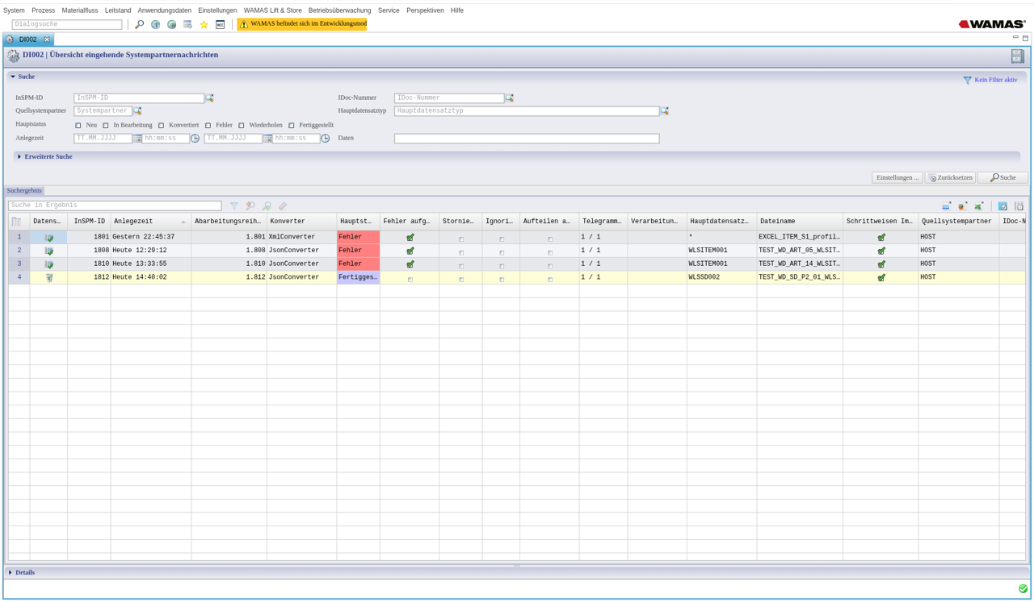
Abb. 7: DI002 mit Fehler (SSI-Testsystem) (SSI-Testsystem srv01, WAMAS LS 2.8 (Testdaten))

8.2 Bekannte Meldungen
Meldung | Ursache | Abhilfe
„workbook is null“ / „getNumberOfSheets“ | in LM163 die Profil-XML statt der Excel-Datei gewählt | in LM163 die .xlsx wählen; XML nur in LM160
„Cannot invoke java.lang.reflect.Field.get(Object) because field is null“ | Profil EXCEL_ITEM_EXT / Spalte externalItem (altes Verhalten) | Profil EXCEL_ITEM_V5 mit V5-Vorlage verwenden; bei EXT Ergebnis in DI002 prüfen
„Dateien konnten nicht importiert werden.“ | Pfad eingetippt | Datei über Upload-Knopf wählen
„Hauptdatensatztyp konnte nicht bestimmt werden.“ | Excel oder Profil-XML über Dateien importieren (DI014) statt LM163 bzw. LM160 | Excel nur über MD001 → Artikel importieren; Profil nur über LM160/LM161
Profil fehlt in der Auswahl von LM163 | Profil noch nicht angelegt | Profil in LM160 aus XML importieren (Kapitel 4)
„Keine Daten gefunden“ (Datenfeld in LM161) | Satzart nicht übernommen | Satzart wählen, Feld verlassen, Profilkopf speichern, dann Datenfeld
Fehler zur Variante [vor Ort prüfen] | Wert ausser STM/STS eingetragen | Variante über Dropdown auf STM oder STS setzen
Fehler zur Mengeneinheit [vor Ort prüfen] | Einheit fehlt in MD017 (beim Klienten der Datei) | Einheit anlegen (Freigabe) oder Zeilen entfernen
Fehler zur Warengruppe [vor Ort prüfen] | Warengruppe verlangt, aber nicht vorhanden | Warengruppe in MD017 anlegen
„Name des Datensatztyp-Tags WLSITEMIMAGE001 enthält ungültige Daten.“ | Satzart aus 2.8, Schnittstelle auf 2.7 | Satzart nicht verwenden
Tab. 7: Bekannte Meldungen
Quelle: Live-Import vor Ort Stumatec (26.10.2026); KH-A Kap. 6.4, 6.5; TL Z. 14, 55, 251; WDW-AI Kap. 2.1, 3.4

9 Optional: Einlagerauftrag mit Wareneigentümer
Ein Wareneigentümer lässt sich bei der manuellen Einlagerung am Touch-Client nicht wählen (Befund SSI-Testsystem, 22.10.2026). Er kommt über einen Einlagerauftrag an den Bestand: im Betrieb vom ERP, ohne ERP per Telegramm-Datei (Satzart WLSSD002).

9.1 Voraussetzungen und Felder
- Wareneigentümer als Partner angelegt (MD018) und in Klient pflegen (MD017), Registerkarte Wareneigentümer, eingetragen.
- Artikel, Einheit, Einlagerbedarfstyp (z. B. RECV) und Zone existieren beim Klienten.
- Datei UTF-8, HEADER_SOURCE = HOST, demandNo neu und ≤ 20 Zeichen, noteNo ≤ 18 Zeichen.
Feld | Ebene | Beispiel (SSI-Testsystem) | Bedeutung
clientId | Kopf WLSSD002 | DEFAULT | Klient
demandNo | Kopf und Zeile | SD-OWN-STM-20261023 | Auftragsnummer, ≤ 20 Zeichen
noteNo | Kopf | LS-OWN-STM-261023 | Lieferscheinnummer, ≤ 18 Zeichen
typeId | Kopf | RECV | Einlagerbedarfstyp
itemNo, variant, baseQty | Zeile WLSSDL002 | TEST_WD_ART_09, Variante des Artikels (Stumatec: STM/STS), 3 | Artikel und Menge
gow | Zeile WLSSDL002 | pSTUMATEC | Wareneigentümer (Partner-ID)
Tab. 8: Felder des Einlagerauftrags (Testdaten, Partner-IDs der Stumatec **[auszufüllen]**)

9.2 Schritte
1. DI002 öffnen, rechts in die Ergebnistabelle klicken → Dateien importieren… (DI014).
2. Ordnerknopf neben Dateipfad → Add → JSON-Datei wählen → OK. Pfad nicht eintippen.
3. Zeichenkodierung UTF-8, Konverter JsonConverter, Systempartner HOST, Verarbeitungspfad leer → Importieren.
4. In DI002 Suche: Hauptstatus Fertiggestellt, Hauptdatensatztyp WLSSD002; InSPM-Nummer notieren.
5. Auftrag in Übersicht Einlagerbedarfe (LM080) prüfen und am LOGIMAT über die Kachel Einlagerung einlagern.
Erst mit einem Datensatz testen
Ein importierter Einlagerbedarf liess sich im Test nicht einfach stornieren (erst nach Storno der Tablaranforderung in LM062). Ob Bestand, Reservierung und Inventur je Wareneigentümer getrennt laufen, ist noch zu verifizieren (Dokument 12).

Quelle: Telegramm-Anleitung 2.8 V 1.0 Kap. 5.2, 6, 8, 9; Testablauf Modelle 3/4 (23.10.2026)

10 Stolperfallen
- XML und Excel verwechselt: .xml nur in LM160, .xlsx nur in LM163 – sonst „workbook is null“.
- Falscher Konverter in LM163: immer JsonConverter, nicht CSV oder Xml.
- Profil und Vorlage passen nicht zusammen (z. B. EXT_v2-Datei mit Profil V5) → falsche oder leere Felder. Tabelle in Kapitel 3.2 beachten.
- Variante frei eingetippt statt Dropdown → nur STM oder STS; nicht STUMATEC, STUDERSON, 00000 oder TOOLS.
- Profil-XML über DI014 importiert → es entsteht kein Profil.
- externalItem / EXCEL_ITEM_EXT: „field is null“ möglich → Ergebnis in DI002 prüfen, im Zweifel V5.
- Excel speichert Nummern als Zahl (z. B. 9002323 → 9002323.0) → Zellen immer als Text.
- Spalten verschoben oder Blatt „Artikel“ nicht an erster Stelle → falsche Felder.
- Datei mit einer Einheit, die beim Klienten noch fehlt → Import bricht ab (nichts angelegt).
- Gleiche Datei zweimal importiert → Artikel werden aktualisiert, nicht doppelt angelegt [vor Ort prüfen].
- Mehrere WAMAS-Tabs offen → Session-Fehler.
- Falscher Klient in der Spalte Mandant (clientId) → Artikel landen beim falschen Klienten.
- Einlagerauftrag mit falschem gow → Bestand gehört dem falschen Wareneigentümer.

11 Praxisbeispiele

11.1 Erstimport mit V5
1. Im Ordner 10_Artikel_Import die Datei EXCEL_ITEM_V5_profile.xml in LM160 über Aus XML-Datei importieren (UTF-8) einlesen; Profil EXCEL_ITEM_V5 in LM161 kontrollieren.
2. EXCEL_ITEM_V5_Vorlage.xlsx kopieren, fünf Schulungsartikel SCHULUNG-001 bis SCHULUNG-005 eintragen, Variante STM per Dropdown, Einheit PCS, Klient nach Entscheid.
3. In MD001 → Artikel importieren (LM163): Datei = Excel, Profil EXCEL_ITEM_V5, UTF-8, JsonConverter, HOST, Verarbeitungspfad leer → Importieren.
4. In DI002 Status Fertiggestellt prüfen, in MD001 die fünf Artikel suchen.

11.2 Fehlerfall „workbook is null“
In LM163 wurde versehentlich EXCEL_ITEM_V5_profile.xml als Datei gewählt. Abhilfe: Dialog neu öffnen, im Feld Datei die .xlsx wählen, übrige Felder wie Tab. 6 – Import läuft.

12 Quellenverzeichnis
Kürzel | Dokument / Datei
VO | Live-Import vor Ort bei der Stumatec, 26.10.2026 (LM160/LM163, Konverter, Profil/Vorlage, Variante STM/STS)
KH-A | Know-how Admin-/Desktop-Client, Stand 17.10.2026
TL | Testlog WAMAS Dev 16.–23.10.2026
AH28 / IF28 | Administrator Manual 2.8 / Interface Manual 2.8
WDW-AI | How-to Artikel anlegen und importieren 2.8 V 1.0
TG28 | Telegramm-Anleitung Stammdaten- und Auftragsimport 2.8 V 1.0
V5 | EXCEL_ITEM_V5_Vorlage.xlsx, EXCEL_ITEM_V5_profile.xml (Stand 17.10.2026)
Vorlagen | Stumatec_EXCEL_ITEM_MIN_Vorlage_v1.0.xlsx, Stumatec_EXCEL_ITEM_EXT_v2_Vorlage (Ordner 10_Artikel_Import, Sobo)
Tab. 9: Quellen

